Целлюлоза
Целлюлоза, клетчатка, главный строительный материал растительного мира, образующий клеточные стенки деревьев и других высших растений. Самая чистая природная форма целлюлозы – волоски семян хлопчатника.
Очистка и выделение. В настоящее время промышленное значение имеют лишь два источника целлюлозы – хлопок и древесная масса. Хлопок представляет собой почти чистую целлюлозу и не требует сложной обработки, чтобы стать исходным материалом для изготовления искусственного волокна и неволокнистых пластиков. После того как от хлопкового семени отделены длинные волокна, используемые для изготовления хлопчатобумажных тканей, остаются короткие волоски, или «линт» (хлопковый пух), длиной 10–15 мм. Линт отделяют от семени, в течение 2–6 ч нагревают под давлением с 2,5–3%-м раствором гидроксида натрия, затем промывают, отбеливают хлором, снова промывают и сушат. Полученный продукт представляет собой целлюлозу чистоты 99%. Выход равен 80% (масс.) линта, а остальное приходится на лигнин, жиры, воски, пектаты и шелуху семян. Древесную массу делают обычно из древесины деревьев хвойных пород. Она содержит 50–60% целлюлозы, 25–35% лигнина и 10–15% гемицеллюлоз и нецеллюлозных углеводородов. В сульфитном процессе древесную щепу варят под давлением (около 0,5 МПа) при 140 C с диоксидом серы и бисульфитом кальция. При этом лигнины и углеводороды переходят в раствор и остается целлюлоза. После промывки и отбеливания очищенная масса отливается в рыхлую бумагу, похожую на промокательную, и сушится. Такая масса на 88–97% состоит из целлюлозы и вполне пригодна для химической переработки в вискозное волокно и целлофан, а также в производные целлюлозы – сложные и простые эфиры.
Процесс регенерации целлюлозы из раствора при добавлении кислоты в ее концентрированный медноаммиачный (т.е. содержащий сульфат меди и гидроксид аммония) водный раствор был описан англичанином Дж.Мерсером около 1844. Но первое промышленное применение этого метода, положившее начало промышленности медно-аммиачного волокна, приписывается Е.Швейцеру (1857), а дальнейшее его развитие – заслуга М.Крамера и И.Шлоссбергера (1858). И только в 1892 Кросс, Бевин и Бидл в Англии изобрели процесс получения вискозного волокна: вязкий (откуда название вискоза) водный раствор целлюлозы получался после обработки целлюлозы сначала крепким раствором едкого натра, что давало «натронную целлюлозу», а затем – дисульфидом углерода (CS2), в результате чего получался растворимый ксантогенат целлюлозы. При выдавливании струйки этого «прядильного» раствора через фильеру с малым круглым отверстием в кислотную ванну целлюлоза регенерировалась в форме вискозного волокна. При выдавливании раствора в такую же ванну через фильеру с узкой щелью получалась пленка, названная целлофаном. Ж.Бранденбергер, занимавшийся во Франции этой технологией с 1908 по 1912, первым запатентовал непрерывный процесс изготовления целлофана.
Химическая структура. Несмотря на широкое промышленное применение целлюлозы и ее производных, принятая в настоящее время химическая структурная формула целлюлозы была предложена (У.Хоуорсом) лишь в 1934. Правда, с 1913 была известна ее эмпирическая формула C6H10O5, определенная по данным количественного анализа хорошо промытых и высушенных образцов: 44,4% C, 6,2% H и 49,4% O. Благодаря работам Г.Штаудингера и К.Фройденберга было известно также, что это длинноцепная полимерная молекула, состоящая из показанных на рис. 1 повторяющихся глюкозидных остатков. Каждое звено имеет три гидроксильные группы – одну первичную (– CH2OH) и две вторичные (CHOH). К 1920 Э.Фишер установил структуру простых сахаров, и в том же самом году рентгенографические исследования целлюлозы впервые показали четкую дифракционную картину ее волокон. Рентгенограмма волокна хлопка указывает на четко выраженную кристаллическую ориентацию, но волокно льна еще более упорядочено. При регенерации целлюлозы в форме волокна кристалличность в значительной мере теряется. Как нетрудно видеть в свете достижений современной науки, структурная химия целлюлозы практически стояла на месте с 1860 по 1920 по той причине, что все это время оставались в зачаточном состоянии вспомогательные научные дисциплины, необходимые для решения проблемы.
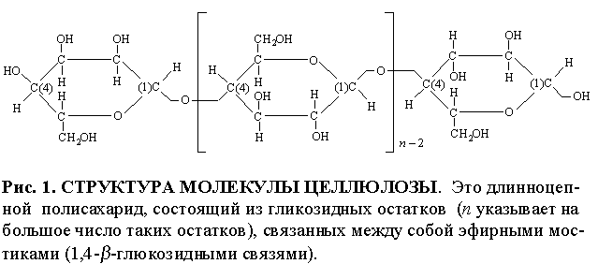
Регенерированная целлюлоза
Вискозное волокно и целлофан. И вискозное волокно, и целлофан – это регенерированная (из раствора) целлюлоза. Очищенная природная целлюлоза обрабатывается избытком концентрированного гидроксида натрия; после удаления избытка ее комки растирают и полученную массу выдерживают в тщательно контролируемых условиях. При таком «старении» уменьшается длина полимерных цепей, что способствует последующему растворению. Затем измельченную целлюлозу смешивают с дисульфидом углерода и образовавшийся ксантогенат растворяют в растворе едкого натра для получения «вискозы» – вязкого раствора. Когда вискоза попадает в водный раствор кислоты, из нее регенерируется целлюлоза. Упрощенные суммарные реакции таковы:
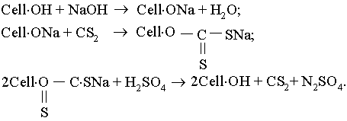
Вискозное волокно, получаемое выдавливанием вискозы через малые отверстия фильеры в раствор кислоты, широко применяется для изготовления одежды, драпировочных и обивочных тканей, а также в технике. Значительные количества вискозного волокна идут на технические ремни, ленты, фильтры и шинный корд.
Целлофан. Целлофан, получаемый выдавливанием вискозы в кислую ванну через фильеру с узкой щелью, проходит затем через ванны промывки, отбеливания и пластификации, пропускается через сушильные барабаны и сматывается в рулон. Поверхность целлофановой пленки почти всегда покрывают нитроцеллюлозой, смолой, каким-либо воском или лаком, чтобы уменьшить пропускание паров воды и обеспечить возможность термической герметизации, так как целлофан без покрытия не обладает свойством термопластичности. На современных производствах для этого используются полимерные покрытия поливинилиденхлоридного типа, поскольку они в меньшей степени влагопроницаемы и дают более прочное соединение при термогерметизации.
Целлофан широко применяется главным образом в тароупаковочном производстве как оберточный материал для галантерейных товаров, пищевых продуктов, табачных изделий, а также в качестве основы для самоклеющейся упаковочной ленты.
Вискозная губка. Наряду с получением волокна или пленки, вискозу можно смешать с подходящими волокнистыми и мелкокристаллическими материалами; после кислотной обработки и водного выщелачивания такая смесь преобразуется в вискозный губчатый материал (рис. 2), который применяется для упаковки и теплоизоляции.
Медноаммиачное волокно. Волокно из регенерированной целлюлозы производится в промышленных масштабах также путем растворения целлюлозы в концентрированном медноаммиачном растворе (CuSO4 в NH4OH) и формования из полученного раствора волокна в кислотной осадительной ванне. Такое волокно называется медноаммиачным.
Свойства целлюлозы
Химические свойства. Как показано на рис. 1, целлюлоза представляет собой высокополимерный углевод, состоящий из глюкозидных остатков C6H10O5, соединенных эфирными мостиками в положении 1,4. Три гидроксильные группы в каждом глюкопиранозном звене могут быть этерифицированы такими органическими агентами, как смесь кислот и ангидридов кислот с соответствующим катализатором, например серной кислотой. Простые эфиры могут образовываться в результате действия концентрированного гидроксида натрия, приводящего к образованию натронной целлюлозы, и последующей реакции с алкилгалогенидом:
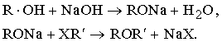
Реакция с оксидом этилена или пропилена дает гидроксилированные простые эфиры:
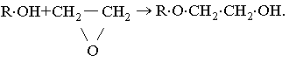
Наличием этих гидроксильных групп и геометрией макромолекулы обусловлено сильное полярное взаимное притяжение соседних звеньев. Силы притяжения столь велики, что обычные растворители не в состоянии разорвать цепь и растворить целлюлозу. Эти свободные гидроксильные группы ответственны также за большую гигроскопичность целлюлозы (рис. 3). Этерификация и эфиризация понижают гигроскопичность и повышают растворимость в обычных растворителях.
Под действием водного раствора кислоты разрываются кислородные мостики в положении 1,4-. Полный разрыв цепи дает глюкозу – моносахарид. Первоначальная длина цепи зависит от происхождения целлюлозы. Она максимальна в природном состоянии и уменьшается в процессе выделения, очистки и преобразования в производные соединения (см. таблицу).
СТЕПЕНЬ ПОЛИМЕРИЗАЦИИ ЦЕЛЛЮЛОЗЫ
Материал | Число глюкозидных остатков
Необработанный хлопок | 2500–3000
Очищенный хлопковый линт | 900–1000
Очищенная древесная масса | 800–1000
Регенерированная целлюлоза | 200–400
Промышленный ацетат целлюлозы | 150–270
Даже механический сдвиг, например при абразивном размельчении, приводит к уменьшению длины цепей. При уменьшении длины полимерной цепи ниже определенного минимального значения изменяются макроскопические физические свойства целлюлозы.
Окислительные агенты оказывают на целлюлозу воздействие, не вызывая расщепления глюкопиранозного кольца (рис. 4). Последующее действие (в присутствии влаги, например, при климатических испытаниях), как правило, приводит к разрыву цепи и увеличению числа альдегидоподобных концевых групп. Поскольку альдегидные группы легко окисляются до карбоксильных, содержание карбоксила, практически отсутствующего в природной целлюлозе, резко возрастает в условиях атмосферных воздействий и окисления.
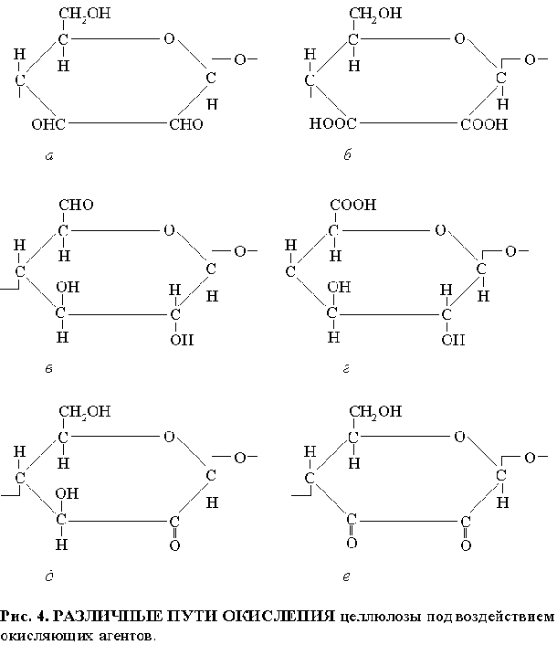
Как и все полимеры, целлюлоза разрушается под воздействием атмосферных факторов в результате совместного действия кислорода, влаги, кислотных компонентов воздуха и солнечного света. Важное значение имеет ультрафиолетовая составляющая солнечного света, и многие хорошо защищающие от УФ-излучения агенты увеличивают срок службы изделий из производных целлюлозы. Кислотные компоненты воздуха, такие, как оксиды азота и серы (а они всегда присутствуют в атмосферном воздухе промышленных районов), ускоряют разложение, зачастую оказывая более сильное воздействие, чем солнечный свет. Так, в Англии было отмечено, что образцы хлопка, испытывавшиеся на воздействие атмосферных условий, зимой, когда практически не было яркого солнечного света, деградировали быстрее, чем летом. Дело в том, что сжигание зимой больших количеств угля и газа приводило к повышению в воздухе концентрации оксидов азота и серы. Кислотные поглотители, антиоксиданты и агенты, поглощающие УФ-излучение, снижают чувствительность целлюлозы к атмосферным воздействиям. Замещение свободных гидроксильных групп приводит к изменению такой чувствительности: нитрат целлюлозы деградирует быстрее, а ацетат и пропионат – медленнее.
Физические свойства. Полимерные цепи целлюлозы упакованы в длинные пучки, или волокна, в которых наряду с упорядоченными, кристаллическими имеются и менее упорядоченные, аморфные участки (рис. 5). Измеренный процент кристалличности зависит от типа целлюлозы, а также от способа измерения. По рентгеновским данным, он составляет от 70% (хлопок) до 38–40% (вискозное волокно). Рентгенографический структурный анализ дает информацию не только о количественном соотношении между кристаллическим и аморфным материалом в полимере, но и о степени ориентации волокна, вызываемой растяжением или нормальными процессами роста. Резкость дифракционных колец характеризует степень кристалличности, а дифракционные пятна и их резкость – наличие и степень предпочтительной ориентации кристаллитов. В образце вторичного ацетата целлюлозы, полученного процессом «сухого» формования, и степень кристалличности, и ориентация весьма незначительны. В образце триацетата степень кристалличности больше, но предпочтительная ориентация отсутствует. Термообработка триацетата при температуре 180–240 C заметно повышает степень его кристалличности, а ориентирование (вытягиванием) в сочетании с термообработкой дает самый упорядоченный материал. Лен обнаруживает высокую степень и кристалличности, и ориентации.
Список литературы
Бушмелев В.А., Вольман Н.С. Процессы и аппараты целлюлозно-бумажного производства. М., 1974
Целлюлоза и ее производные. М., 1974
Аким Э.Л. и др. Технология обработки и переработки целлюлозы, бумаги и картона. Л., 1977

